CV_HW1
- 概要
這一次的作業主要是透過Photometric stereo將Normal求出，並且透過Normal將物體的surface建出來
- 討論
透過書上的演算法會出現下圖的兩個情況，這兩個情況原因其實都在於書上在計算的時候並沒有考慮到垂直或是水平的積分所造成的結果。
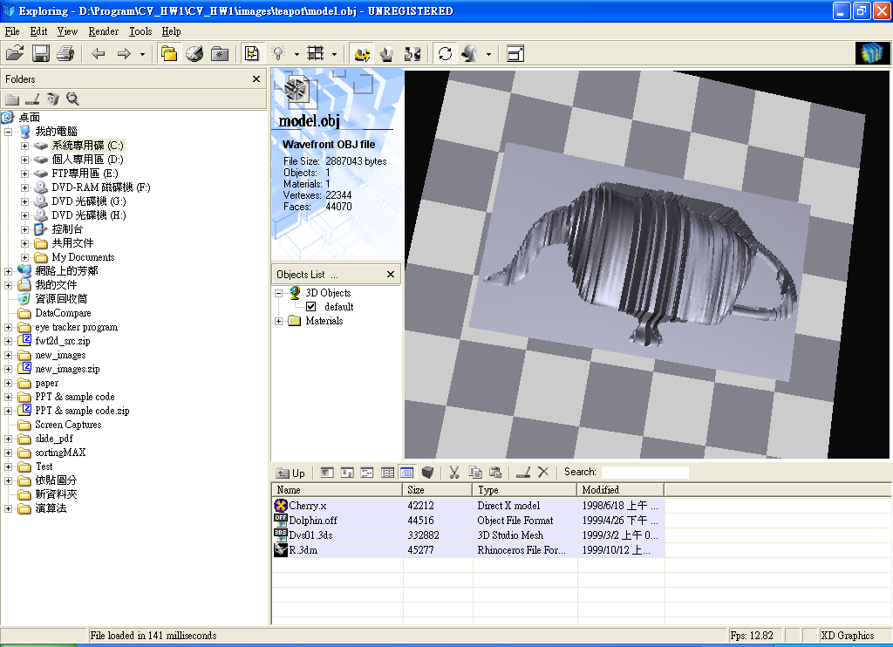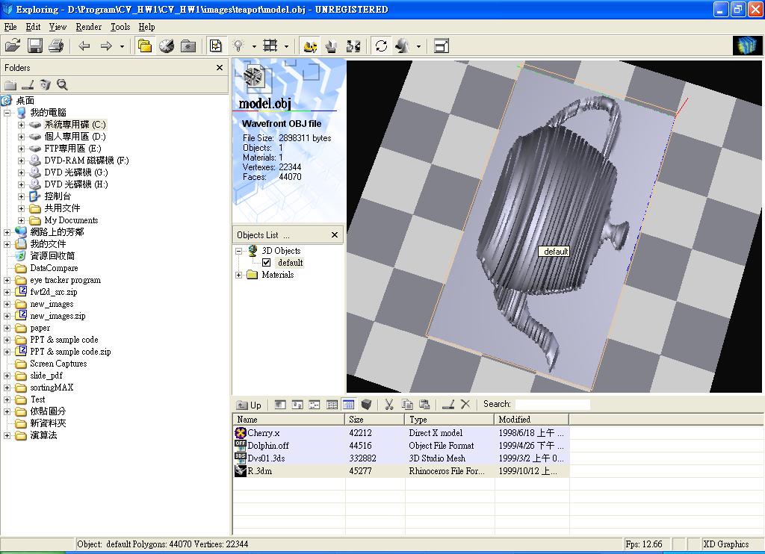
圖一 未考慮水平影響 未考慮垂直影響
這樣的結果我們可以將水平和垂直的狀況都考慮進去，因此就產生了以下兩張圖
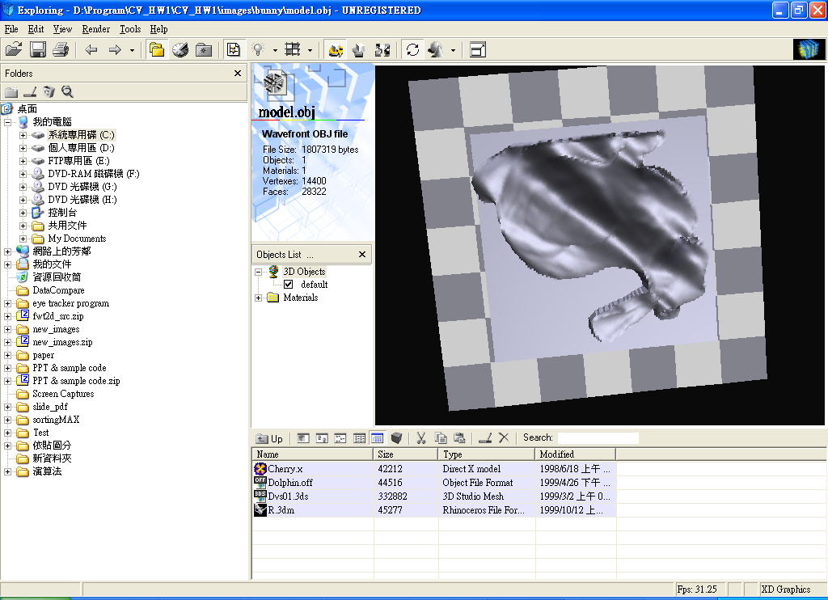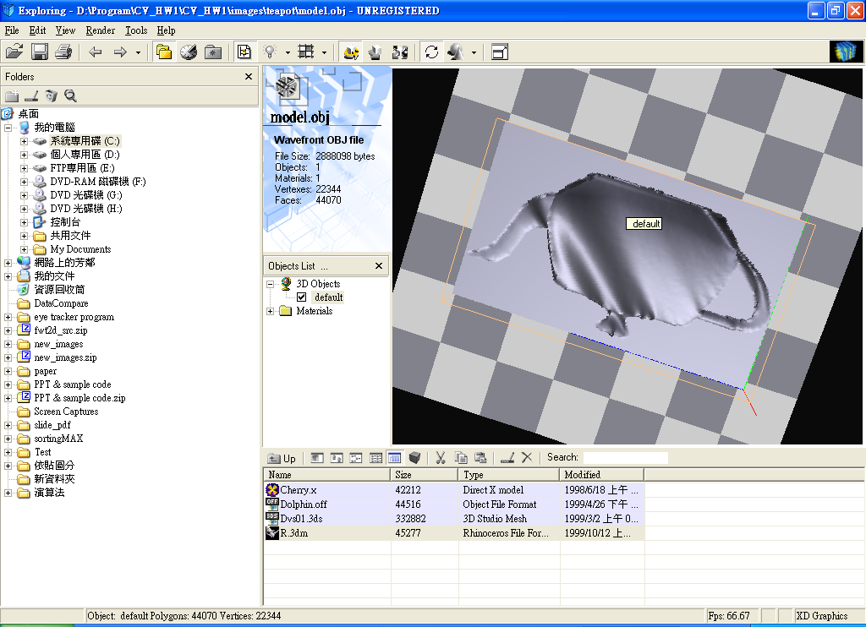
我們發現這樣的結果對角線的部分會相當的嚴重，於是乎我們使用了老師教導的從中間開始積的方式，我們發現了下圖
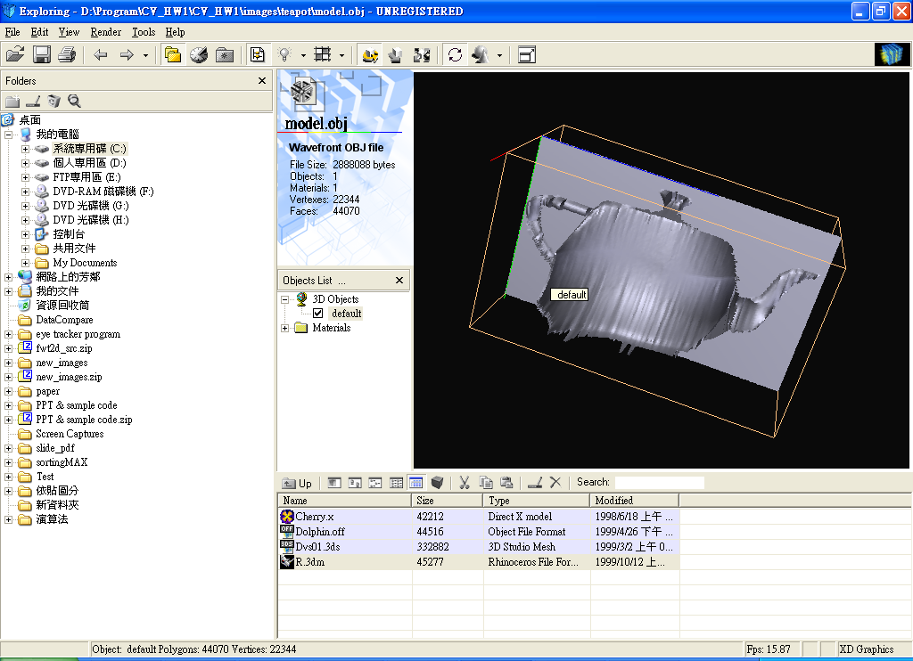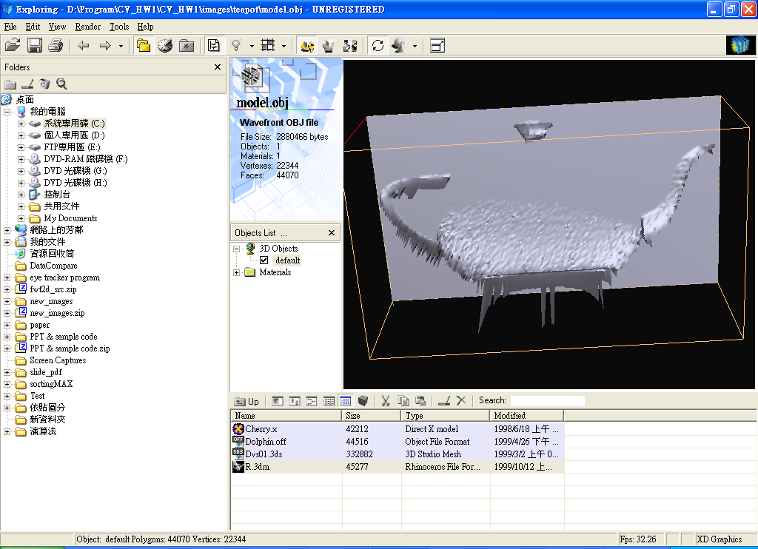
圖二 從中間積分結果 -df/dy的值
這樣的圖很明顯不符合我們所需要的，於是乎我們開始探討為什麼如此首先我們將-df/dy的正值部分全部印出，我們其實可以發現上方完全沒有正值，這樣的結果其實很符合平滑的surface之Normal狀況，根據Computer Graphics的定義，假設我們看到的中心點是在(0 ,0 ,0)，也就是說我們可以把圖分成四個象限，這樣的結果我們會發現其實我們上面的部分Normal的y值屬於正值，而下面為負值，這樣在z值都同樣是正的狀況下，下面的積分狀況自然而然就會偏高，而上面的積分狀況會為負值。因此這樣的積分基本上是失敗的。由下圖我們更可以發現用中間積分並沒有比從旁邊積分來得有效果
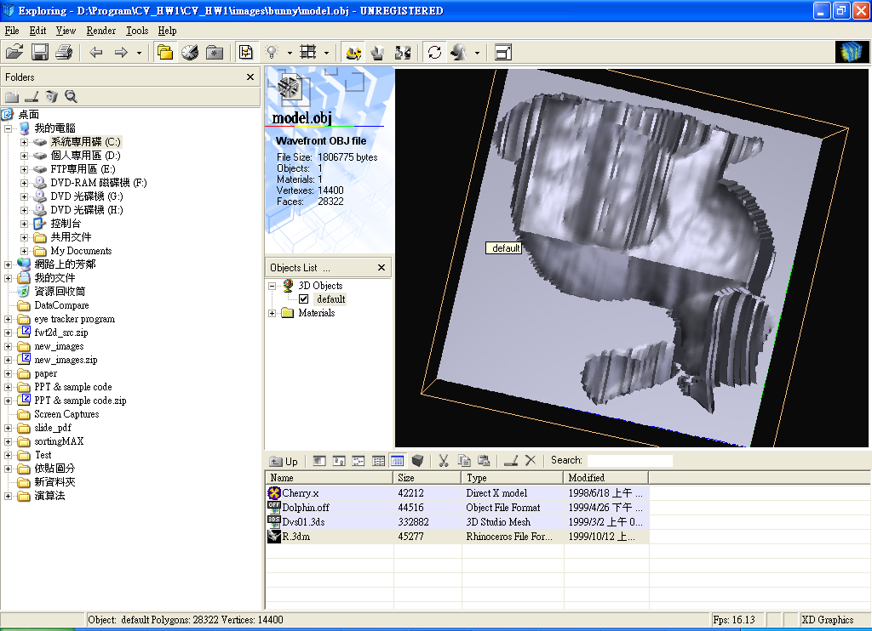
最後我們採取使用smoothing的方式，配合課本的方法得到一個最平衡的model。雖然還是有很多條橫線，但是這樣的結果是最能保持住原本樣子的model
